**コロナ禍での取組み　説明文**

2020年度は新型コロナウイルス感染症の影響で、学生が現地に赴き、高齢者と接することができなくなったため、「よいとこ健診」をオンラインで開催することとなりました。

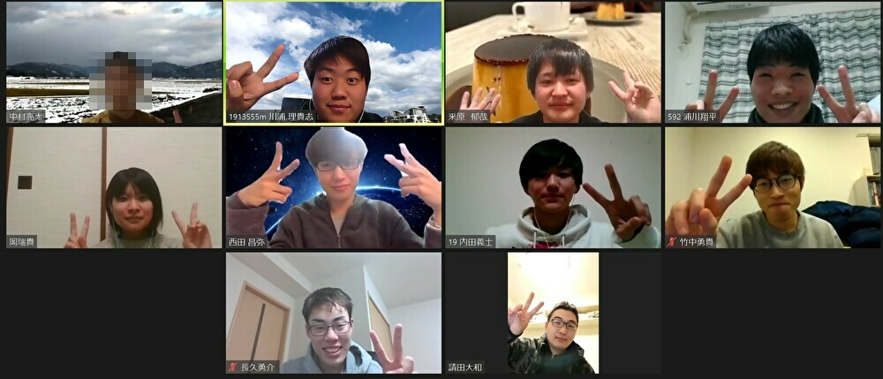〈事前準備〉

「オンラインよいとこ健診」では、実施可能な検査項目の選定、実施手順、当日の運営マニュアル等、学生グループが企画・運営しました。学生グループには、医学部、経済学部、「学生流むらづくりプロジェクト『木の家』」の有志が参加しており、各自の知見を活かしながら事業に取り組んでいます。

学生は「よいとこ健診」の企画だけではなく、地域の連合自治会の役員会へ遠隔で参加したり、事前にビデオレターを配布したりする等、地域住民との“関係構築”のための努力を重ねてきました。

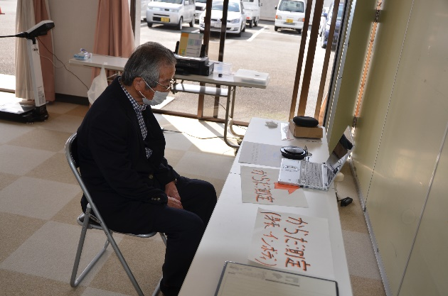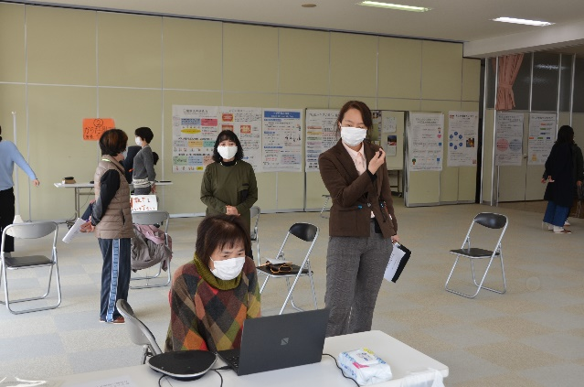〈当日の様子〉

1. ICTの活用

当日は、ZOOMを利用して学生がリモート参加することで、現地スタッフ（教員、地域包括支援センター、地域のケアマネージャー等）を最小限に抑えた運営となりました。

また、学生によるフィードバックは、ZOOMと入力フォームを活用し、画面上で健診票を受診者の方と一緒に「よいところ」を確認していきます。

1. 当日運営マニュアル

現地スタッフには、学生が作成した「当日運営マニュアル」を配布することで、初めて参加するスタッフもしっかり自分の役割を把握して運営に携わることができます。

1. 検査説明動画

学生が事前に作成した検査説明動画を受診者に見ていただくことで、会場での会話を可能な限り減らすなど、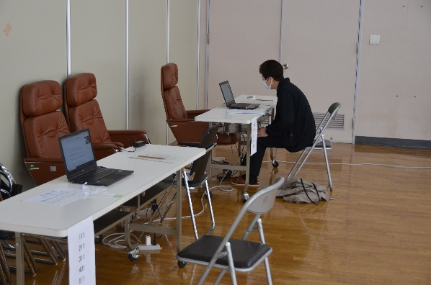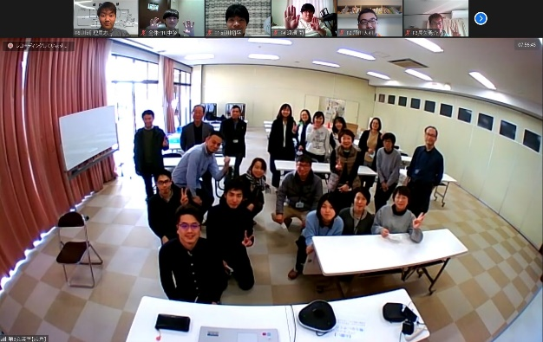感染症対策の工夫が凝らされています。